**Tecidos convergentes de alto rendimento**

Introdução

Em um estudo recente, constatou-se que organizações que implementam aplicações avançadas de inteligência artificial (IA) apresentaram um aumento de 30% na eficiência operacional, em grande parte devido à implantação de redes de baixa latência, sem perdas e de alto rendimento. Essa descoberta destaca o papel crucial de uma infraestrutura de rede robusta no sucesso de iniciativas impulsionadas por IA.

Aplicações de IA prosperam em redes que oferecem baixa latência, transmissão de dados sem perdas e alta taxa de transferência. Para atender a esses requisitos exigentes, os administradores de rede devem implantar a combinação certa de hardware e software, além de configurações que atendam às necessidades específicas das aplicações de IA. Este conteúdo de aprendizagem foi desenvolvido para equipar você com o conhecimento necessário para usar estruturas Ethernet modernas, incluindo padrões Ethernet emergentes, a fim de facilitar uma transição perfeita de redes InfiniBand para Ethernet.

Você obterá um conhecimento profundo da arquitetura e dos recursos de estruturas Ethernet de alto desempenho, com foco específico em como elas suportam cargas de trabalho de IA e aprendizado de máquina (IA/ML). Ao explorar os recursos dos switches Cisco Nexus Série 9000 e tecnologias relacionadas, você poderá tomar decisões informadas que aprimoram o desempenho e a confiabilidade da sua rede.

Ao estudar este treinamento, você descobrirá os componentes e mecanismos que constituem as modernas estruturas de Acesso Direto à Memória Remoto (RDMA) sobre Ethernet Convergente (RoCE), desenvolvidas com os switches Cisco Nexus Série 9000. Esse conhecimento não apenas amplia sua expertise técnica, mas também o posiciona como um recurso valioso em sua organização, capaz de impulsionar eficiência e inovação em implantações de IA/ML.

**Transição InfiniBand para Ethernet**

As empresas estão migrando para a Ethernet como meio de comunicação preferencial devido à sua acessibilidade e à oportunidade de criar uma malha convergente que transporta tráfego corporativo regular, juntamente com cargas de trabalho RDMA. A Ethernet oferece as seguintes vantagens:

* A capacidade de proteger seus investimentos em Ethernet e executar seus aplicativos soquete legados usando RoCE.
* Desempenho adicional com aplicativos RDMA nativos pode ser obtido usando verbos.

Outro benefício da Ethernet é que os administradores de rede estão muito familiarizados com ela. No entanto, a Ethernet tem algumas desvantagens, como sua natureza com perdas, a possibilidade de congestionamento e a visibilidade, que podem prejudicar cargas de trabalho como computação de alto desempenho (HPC) e IA/ML.

**Observação**

*Aplicações tradicionais escritas em qualquer linguagem de programação de alto nível utilizam serviços do sistema operacional para acessar a rede por meio de um ponto de comunicação conhecido como soquete. Aplicações RDMA nativas utilizam a interface de programação de aplicativos (API) baseada em verbos RDMA para contornar o kernel do sistema operacional e acessar o adaptador de rede diretamente.*

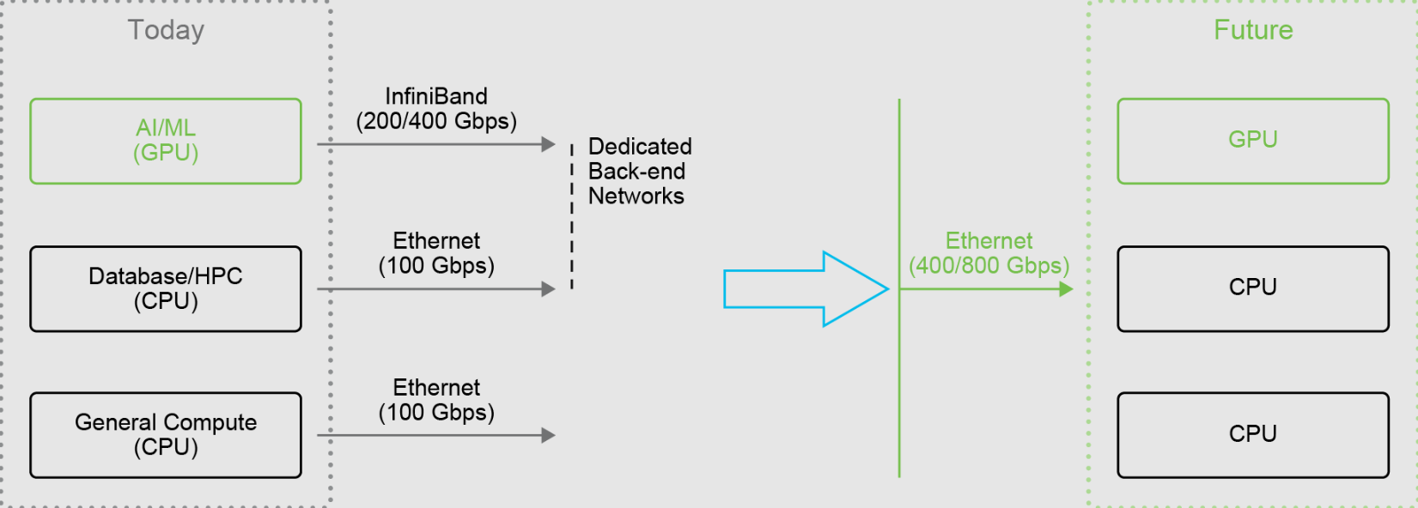

As motivações significativas para a transição do InfiniBand para o Ethernet são as seguintes:

* **Eficiência de custos** : o hardware Ethernet tende a ser mais econômico devido à sua ampla adoção e economias de escala.
* **Ecossistema e compatibilidade:** a Ethernet tem um amplo ecossistema com amplo suporte de fornecedores, facilitando a integração com a infraestrutura de TI existente.
* **Escalabilidade:** as redes Ethernet são mais escaláveis ​​e podem ser facilmente estendidas por distâncias maiores e topologias mais complexas que usam roteamento IP padrão.
* **Gerenciamento simplificado:** a Ethernet geralmente é mais fácil de gerenciar e solucionar problemas, com um grupo maior de profissionais de TI familiarizados com seus protocolos e ferramentas.

**Comparações técnicas de Ethernet e InfiniBand**

Tanto a Ethernet quanto a InfiniBand são tecnologias maduras. A Ethernet oferece maior flexibilidade, versatilidade, custos mais baixos e é mais difundida, enquanto a InfiniBand foi projetada e está bem estabelecida em ambientes HPC tradicionais. A Ethernet superou a InfiniBand em termos de largura de banda de rede; no entanto, a InfiniBand ainda apresenta latência ponta a ponta menor que a Ethernet. Essa situação pode mudar no futuro devido à rápida evolução do hardware e dos padrões de rede, como os do Ultra Ethernet Consortium (UEC).

Tradicionalmente, configurar e ajustar parâmetros Ethernet avançados, como tamanho do buffer, controle de fluxo prioritário (PFC) e notificação explícita de congestionamento (ECN), em switches pode ser complexo. Para resolver esse problema, os fornecedores de Ethernet oferecem soluções como a plataforma de gerenciamento Cisco Nexus Dashboard Fabric Controller.

O InfiniBand evoluiu para oferecer suporte a diversos recursos que aprimoram o desempenho do encaminhamento de tráfego, reduzem o tempo de recuperação de falhas, aumentam a escalabilidade e reduzem a complexidade operacional. No que diz respeito à Ethernet, todas essas áreas estão sendo abordadas nos próximos padrões Ethernet.

A tabela a seguir compara os principais aspectos técnicos do InfiniBand e do Ethernet.

| Recurso | InfiniBand | Ethernet (RoCEv2) |
| --- | --- | --- |
| Mecanismo de controle de fluxo | Baseado em crédito | PFC e ECN |
| Modo de encaminhamento | Encaminhamento por ID local | Encaminhamento baseado em IP |
| Modo de balanceamento de carga | Roteamento adaptativo pacote por pacote | ECMP (Ethernet padrão) |
| Recuperação | Melhorias na autocorreção da rede | Reconvergência de roteamento |

**Consórcio Ultra Ethernet**

A UEC é uma iniciativa do setor focada no desenvolvimento de uma arquitetura full-stack aberta e baseada em Ethernet de última geração, projetada para redes de alto desempenho, como a execução de cargas de trabalho de IA e HPC em escala. Modelos de IA e cargas de trabalho de HPC exigem clusters maiores; portanto, o desempenho da rede e o custo total de propriedade (TCO) estão se tornando fatores limitantes. A UEC visa manter as vantagens da Ethernet e do IP e fornecer o desempenho necessário para aplicações de IA e HPC, fornecendo melhor transmissão Ethernet do que as malhas de transporte RDMA existentes.

As cargas de trabalho existentes devem poder migrar para o UEC sem nenhuma alteração, pois as estruturas de IA e as APIs da biblioteca HPC existentes são preservadas. A pilha UEC se integra às estruturas existentes e usa o Libfabric como uma API de ponta a ponta.

**Observação**

*Libfabric, também conhecida como Open Fabrics Interfaces (OFI), é uma biblioteca de comunicação de baixo nível (API) usada para aplicativos paralelos e distribuídos de alto desempenho.*

A arquitetura UEC otimiza as cargas de trabalho de IA e HPC modernizando a operação RDMA sobre Ethernet. A pilha UEC introduz diversas inovações na camada de transporte relacionadas a multipathing, gerenciamento de congestionamento e confiabilidade. Essas inovações permitem maior utilização da rede e menor latência de cauda, ​​fatores cruciais para reduzir os tempos de conclusão de tarefas de IA e HPC. A arquitetura UEC é compatível com switches Ethernet existentes e possui extensões opcionais. Uma dessas extensões é a Confiabilidade em Nível de Link (LLR), que oferece um failover rápido baseado em hardware em caso de problemas de desempenho do link.

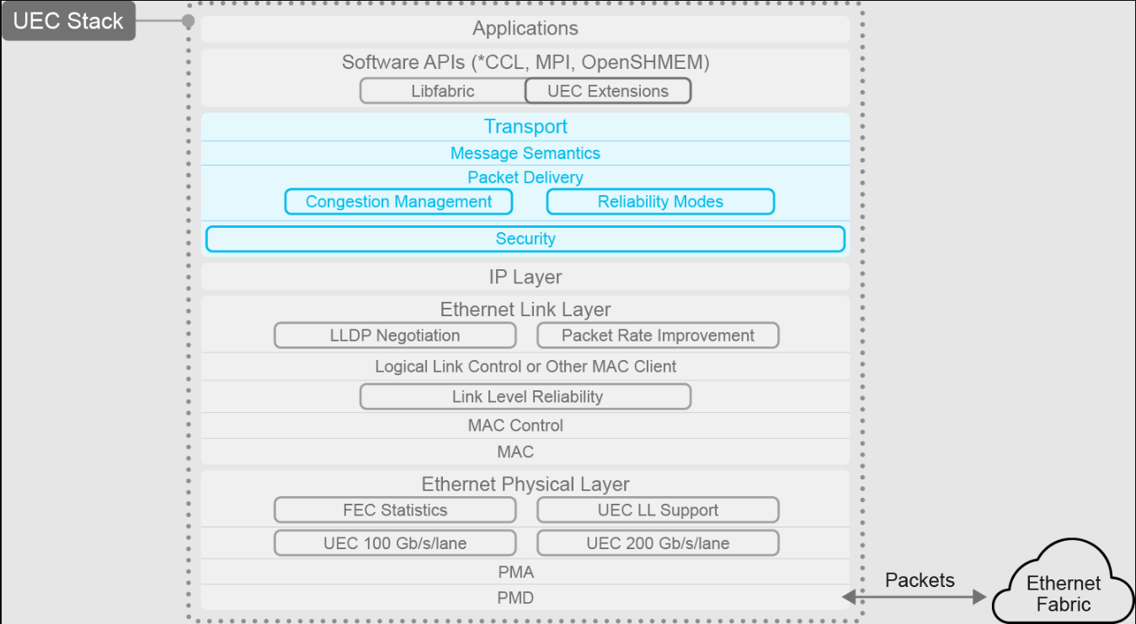

A pilha UEC simplifica o software de rede e melhora seu desempenho. Dois recursos importantes da pilha UEC são os seguintes:

* As operações RDMA são ajustadas para atender melhor às expectativas de carga de trabalho e minimizar a complexidade do hardware. A Ethernet agendada e aprimorada melhora o desempenho de uma rede baseada em Ethernet e reduz significativamente o tempo de conclusão das tarefas.
* O Ultra Ethernet Transport (UET) fornece múltiplos serviços de transporte que aprimoram o hardware RDMA. A pilha UEC aprimora a camada de transporte com ajustes semânticos, protocolos de notificação de congestionamento e melhores recursos de segurança. A pilha UEC oferece transporte mais flexível, elimina a necessidade de redes sem perdas e permite recursos como transmissão de pacotes multicaminhos e fora de ordem, necessários para cargas de trabalho de IA muitos-para-muitos
* **Observação**
* Um caminho de rede lento dentro de um cluster de IA/ML irá paralisar a maioria das GPUs até que a transmissão seja concluída. Essa situação é conhecida como latência de cauda.

A pilha de tecnologia UEC, conforme descrito no white paper Visão geral do UEC 1.0, permite os seguintes recursos principais:

* **Pulverização de pacotes multicaminhos** : em vez de usar o hashing simples de multicaminhos de custo igual (ECMP), os pacotes são balanceados por meio de múltiplos caminhos. Essa abordagem evita congestionamentos e melhora o desempenho do aplicativo, reduzindo a latência de cauda.
* **Ordenação flexível** : a API Libfabric permite que os aplicativos expressem requisitos específicos da carga de trabalho para ordenação de pacotes.
* **Mecanismos de controle de congestionamento modernos e fáceis de configurar** : o controle coordenado de congestionamento do remetente e do receptor em vários caminhos orienta o encaminhamento de pacotes, o que fornece o mais alto desempenho de rede para operações de IA/ML.
* **Telemetria ponta a ponta** : A telemetria avançada baseada em switches ajuda a controlar o congestionamento, reduzindo o tempo de sinalização do plano de controle, permitindo uma reação mais rápida a eventos de congestionamento curtos, mais comuns em redes de alta largura de banda. Em vez de descartar pacotes durante o congestionamento, os switches podem truncar um pacote e entregar cabeçalhos e informações de congestionamento ao receptor. Esse processo permite técnicas de recuperação mais eficientes e rápidas, baseadas em confirmações seletivas, em vez da abordagem tradicional e pesada de Go-Back-N, usada pelas tecnologias RDMA tradicionais.
* **Vários serviços de entrega de transporte** : os requisitos da aplicação determinam a seleção dos serviços de transporte ideais.

A arquitetura UEC aprimora as limitações atuais da Ethernet, oferecendo uma camada de transporte de alto desempenho, distribuída e sem perdas, otimizada para executar HPC e IA em escala. Além disso, o método RDMA de transferência de dados em grandes blocos de tráfego pode causar desequilíbrios na rede e cargas excessivas. Portanto, é necessário um novo protocolo de transporte que integre o RDMA para aplicações emergentes. A figura a seguir explica os benefícios do protocolo de transporte UEC.

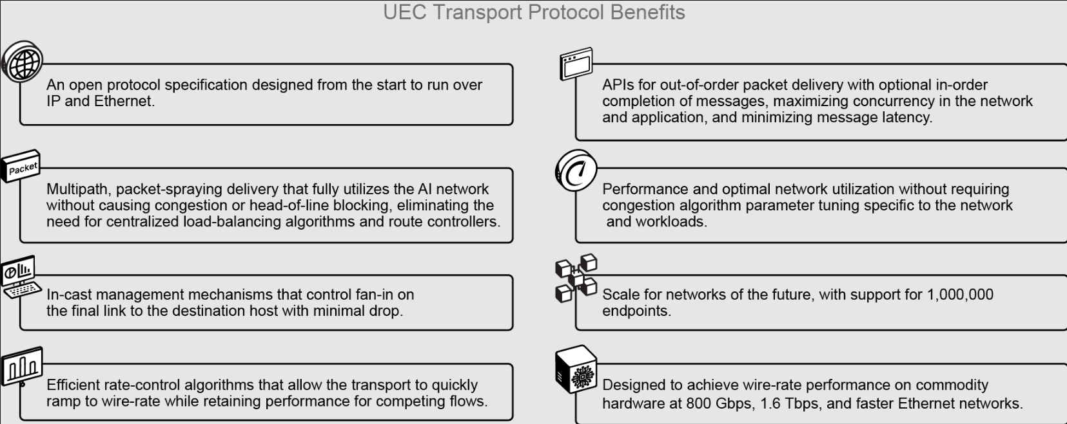

**Cisco Silicon One**

As redes de IA/ML são atualmente construídas em torno de quatro tecnologias: InfiniBand, Ethernet Padrão, Ethernet Aprimorada e Ethernet Programada. A evolução de cada tecnologia foi utilizada em casos de uso específicos e tem seus prós e contras. O Cisco Silicon One é um novo ASIC de rede que unifica diferentes arquiteturas de malha e permite gerenciamento e operações consistentes.

A Ethernet Padrão e a Ethernet Aprimorada são baseadas em padrões abertos e em um amplo ecossistema, o que proporciona uma ótima relação custo-benefício. A Ethernet Programada oferece o melhor desempenho sem bloqueio, mas possui um ecossistema menor. Como a capacidade e os recursos da rede frequentemente limitam o desempenho de aplicativos de IA/ML, é importante entender as diferentes tecnologias Ethernet:

* **Ethernet padrão:** esta tecnologia utiliza posicionamento de fluxo sem estado com hash ECMP. A eficácia do ECMP depende das características do tráfego. A Ethernet padrão oferece bom desempenho, mas não é ideal para cargas de trabalho de IA/ML devido à sua incapacidade de aproveitar todos os caminhos da rede.
* **Ethernet Aprimorada:** Esta tecnologia utiliza telemetria para permitir o processamento com estado e mover fluxos para links menos congestionados. Ela oferece melhor desempenho do que a Ethernet Padrão, mas a eficácia do balanceamento de carga ainda depende das características do tráfego.
* **Ethernet Programada:** Esta tecnologia distribui pacotes por todos os links disponíveis e os reordena dentro de um fluxo na saída da rede. Esse comportamento é conhecido como "distribuição e reordenação" e proporciona multipercursos otimizados e balanceamento de carga preciso. A Ethernet Programada oferece o melhor desempenho e não depende das características do tráfego.
* **Observação**
* O tempo de conclusão da tarefa (JCT) é uma métrica importante do desempenho de aplicações de IA/ML. Ele representa o tempo total necessário para executar uma tarefa de IA/ML, incluindo fases como computação, distribuição de dados e sincronização. Como em uma tarefa de IA/ML uma única GPU precisa aguardar que todas as outras GPUs concluam a computação e distribuam os dados, o JCT se baseia na latência do pior caso.

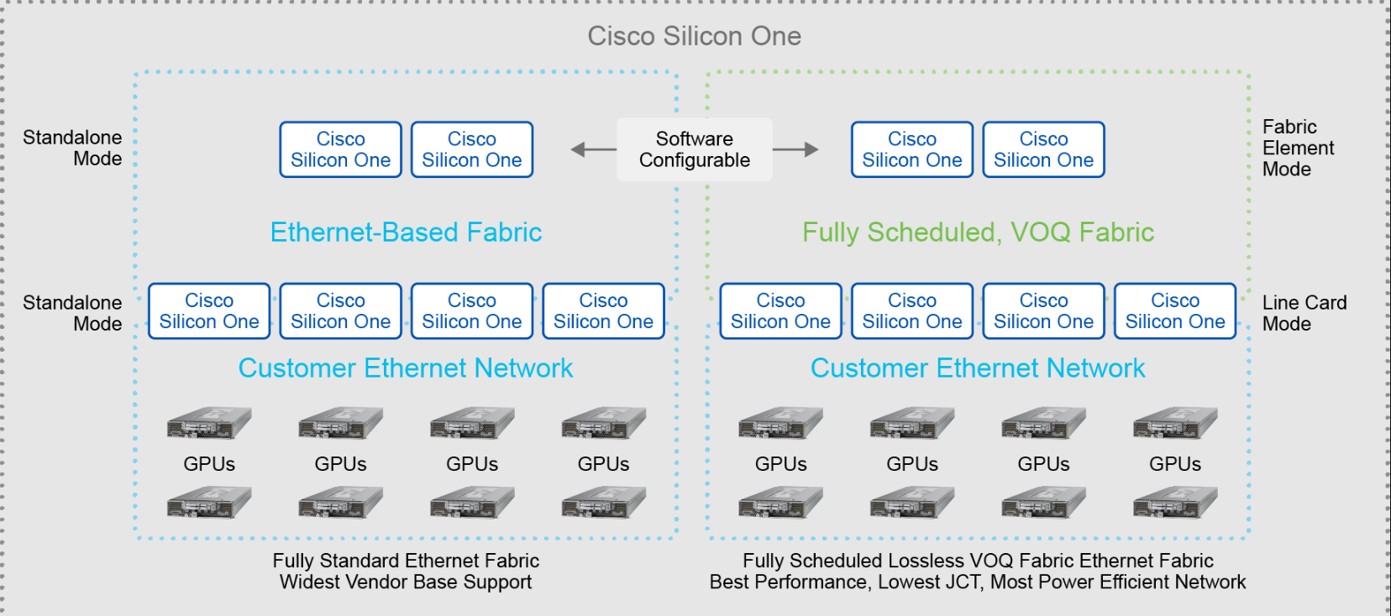

A solução Cisco Silicon One permite que uma única plataforma de hardware opere como elementos individuais de roteamento e comutação, comunicando-se via Ethernet padrão com ECMP. Ela também pode operar como uma estrutura totalmente agendada com enfileiramento de saída virtual (VOQ) de entrada para criar uma única instância distribuída de roteamento ou comutação. À medida que as cargas de trabalho e os requisitos de rede mudam, você pode usar a arquitetura programável Cisco Silicon One para evoluir sua rede de uma estrutura Ethernet padrão para uma totalmente agendada.

**Observação**

*VOQ é um mecanismo de enfileiramento utilizado em dispositivos de rede de alto desempenho para gerenciar o tráfego de pacotes com mais eficiência e reduzir o congestionamento. O VOQ armazena pacotes destinados a uma porta de saída e classe de tráfego na porta de entrada. Este procedimento permite que o VOQ lide com eficácia com situações em que várias portas de entrada enviam pacotes para a mesma porta de saída, o que poderia levar a congestionamento e perda de pacotes.*

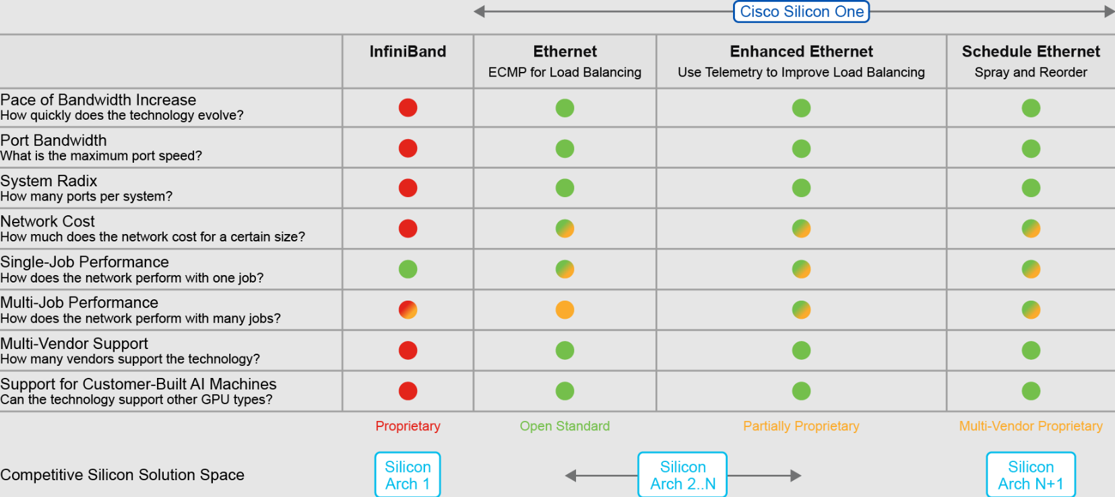

A tabela a seguir compara as características técnicas das malhas Ethernet Padrão e Programada.

| Característica | Tecido Ethernet padrão | Estrutura Ethernet agendada |
| --- | --- | --- |
| Método de distribuição | Hash ECMP | Pulverize e reordene |
| Utilização de links | Baixo | Alto |
| Limitações máximas de fluxo | Com base na largura de banda da porta folha e espinha | Baseado apenas na largura de banda da folha |
| Fila | Fila por elemento | VOQ da placa de linha de entrada |
| Pontos de queda | Folha de entrada, espinha, folha de saída | Folha de entrada |
| Visão de rede | Vários roteadores e switches exclusivos | Um roteador ou switch |
| Complexidade do sistema operacional de rede | Acoplamento solto | Acoplamento apertado |

A implementação de RDMA em seu data center baseado em Ethernet não exige a substituição imediata de toda a malha de rede. O RoCE pode usar Ethernet para proteger o investimento existente, aumentar a taxa de transferência e aumentar a eficiência da rede. Essa abordagem permite que você atualize gradualmente seus adaptadores de rede em hosts e crie ilhas de rede de data center que suportem recursos PFC e ECN, permitindo Ethernet sem perdas. Ainda assim, a migração de InfiniBand para Ethernet precisa ser planejada cuidadosamente com antecedência e geralmente inclui as seguintes fases:

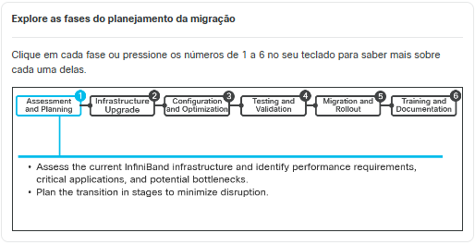

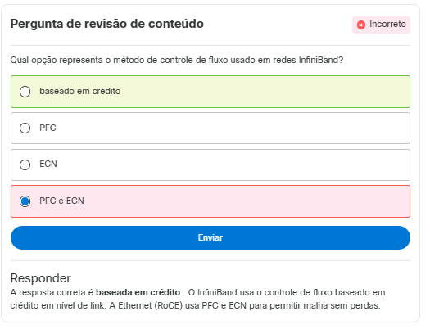

**Portfólio de switches Cisco Nexus série 9000**

O Cisco Nexus Série 9000 representa a próxima geração de infraestrutura de comutação para data centers e é adequado para aplicações que exigem alto desempenho, escalabilidade e programabilidade. São suportados tanto o modo autônomo do Sistema Operacional Cisco Nexus (NX-OS) quanto o modo de estrutura da Infraestrutura Centrada em Aplicativos (ACI) da Cisco. O Cisco Nexus Série 9000 oferece uma poderosa combinação de hardware e software para fornecer latência, mecanismos de gerenciamento de congestionamento e telemetria para atender aos requisitos de aplicações de IA/ML. Os Cisco Nexus Séries 9200 e 9800 utilizam chips Cisco Silicon One ASIC, enquanto os Cisco Nexus Séries 9300, 9400 e 9500 utilizam chips Cisco Cloud Scale ASIC.

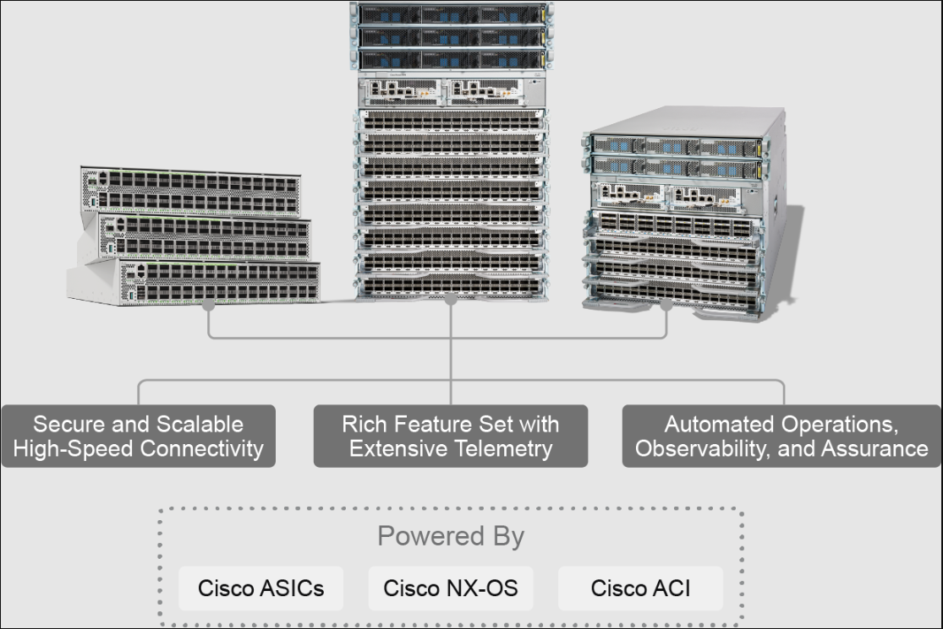

Os principais recursos dos switches Cisco Nexus série 9000 incluem o seguinte:

* **Alto desempenho** : este recurso oferece suporte a interfaces de 1, 10, 25, 40, 50, 100 e 400 Gbps para alto rendimento e baixa latência.
* **Escalabilidade** : esse recurso é ideal para ambientes tradicionais e de nuvem com arquiteturas flexíveis.
* **Gerenciamento avançado** : esse recurso simplifica o provisionamento e obtém insights práticos com o Cisco Nexus Dashboard.
* **Programabilidade** : Este recurso oferece suporte ao Cisco NX-OS e ao Cisco ACI para gerenciamento de rede automatizado e orientado por políticas.
* **Segurança** : Este recurso integra recursos de segurança, como microssegmentação e defesa contra ameaças.
* **Telemetria avançada** : este recurso fornece visibilidade da rede em tempo real com telemetria e análises aprimoradas.

A família Cisco Nexus Série 9000 oferece suporte a switches fixos e modulares. Os switches fixos Cisco Nexus 9000 incluem o seguinte:

* **Switches Cisco Nexus Série 9200**
  1. **Características:** Switches fixos econômicos; interfaces de 1, 10, 25, 40 e 100 Gbps
  2. **Caso de uso:** implantações de topo de rack em data center
* **Switches Cisco Nexus série 9300-EX e FX**
  1. **Características:** Switches fixos de alta densidade; interfaces de 1, 10, 25, 40, 50 e 100 Gbps
  2. **Caso de uso:** implantações de topo de rack e spine em data centers
* **Switches Cisco Nexus série 9300-GX**
  1. **Características:** Switches fixos de alto desempenho; interfaces de 400 Gbps
  2. **Caso de uso:** aplicações de alta largura de banda, arquitetura spine-leaf de data center

**Observação**

*Os switches Cisco Nexus série 9200 e as placas de linha Cisco X9600 e X9400 não foram projetados para Cisco ACI.*

A família de switches modulares Cisco Nexus série 9000 foi expandida e inclui os seguintes membros

**Explore os membros da família de switches modulares Cisco Nexus série 9000**

Clique nas famílias de switches ou pressione os números de 1 a 3 no seu teclado para saber mais sobre cada família de switches

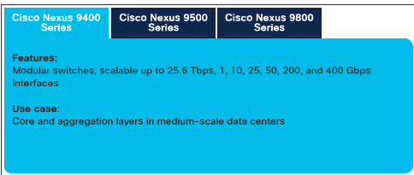

**Observação**

*Toda a família Cisco Nexus Série 9000 foi projetada para suportar cargas de trabalho de IA/ML. Este treinamento se concentra nos switches Cisco Nexus escolhidos no white paper da Cisco "Data Center Networking Blueprint for AI/ML Applications": Cisco Nexus 9332D-GX2B como switch spine e Cisco Nexus 93600CD-GX como switch leaf.*

**Caso de uso de rede compartilhada de 100 Gbps pronta para IA/ML**

O design de uma rede tem um grande impacto no desempenho geral do cluster de IA/ML. A rede deve fornecer uma malha sem bloqueio para acomodar todo o tráfego gerado pelas GPUs. Essa abordagem reduz a necessidade de algoritmos de gerenciamento de congestionamento e permite a conclusão mais rápida de tarefas de IA/ML.

**Observação**

*Existem várias maneiras de construir uma rede não bloqueante, mas um projeto de duas camadas, spine-switch-leaf-switch, proporciona escalabilidade e a menor latência. Para ilustrar esse projeto, você usará o exemplo de uma empresa que deseja criar um cluster de GPU com 1.024 GPUs e dispositivos de armazenamento para armazenar os dados que as GPUs precisam processar.*

No exemplo a seguir, há oito GPUs por servidor, e cada servidor é dual-homed para dois switches leaf separados para redundância de rede. Para acomodar 128 servidores com duas portas de 100 Gbps, são necessárias 256 portas com velocidade de 100 Gbps na camada de acesso. Para lidar com o volume de tráfego proveniente dos switches leaf, são necessárias oitenta portas de 400 Gbps. Por motivos de redundância, dois switches spine podem ser instalados, mas como escala e resiliência são cruciais para cargas de trabalho de IA/ML, o sistema será construído com quatro switches spine. No exemplo mostrado aqui, baixa latência é importante, portanto, uma rede de switches spine-leaf com switches Cisco Nexus série 9300 é recomendada.

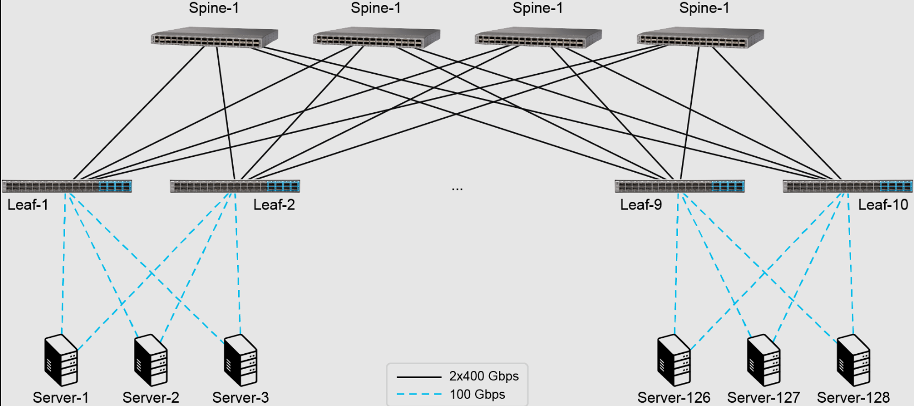

Para torná-la uma rede não bloqueadora, os uplinks dos switches spine devem ter a mesma capacidade de largura de banda que as portas voltadas para o servidor.

Para atender aos requisitos da camada folha (de acesso), é utilizado o switch Cisco Nexus 93600CD-GX. O switch Cisco Nexus 93600CD-GX possui 28 portas de 100 Gbps que podem ser usadas como portas de servidor e oito uplinks de 400 Gbps. Esse conjunto de portas de downlink e uplink o torna um switch não bloqueador.

Este design garante que as portas estejam disponíveis para conectar dispositivos de armazenamento ou clusters de armazenamento e para conectar este cluster de servidores de IA/ML a outras partes da rede corporativa.

O switch Cisco Nexus 9332D-GX2B é usado como switch spine. Cada switch spine conectará 20 portas de 400 Gbps. Portanto, 12 portas permanecem livres em cada switch spine, permitindo a adição de switches leaf adicionais para expandir este ambiente sem comprometer o aspecto não bloqueador da rede.

**Observação**

*Para construir estruturas de IA/ML de grande escala e alto rendimento, você pode usar switches spine Cisco Nexus Série 9800. Os switches Cisco Nexus Série 9800 usam placas de linha de 400 Gbps e 100 Gbps, baseadas em ASICs Cisco Silicon One Q200*

Você construiu uma rede não bloqueante; no entanto, algoritmos de gerenciamento de congestionamento ainda devem ser usados ​​para acomodar o melhor desempenho e garantir uma malha Ethernet sem perdas. Mesmo em uma rede não bloqueante, o congestionamento é possível, como quando dois servidores enviam a uma taxa de linha para um único servidor. Como já mencionado, ECN e PFC devem ser usados.

A latência dos switches leaf Cisco Nexus 93600CD-GX e dos switches spine Cisco Nexus 9332D-GX2B é de 1,5 microssegundos. A latência máxima de ponta a ponta para essa malha de rede é de aproximadamente 4,5 microssegundos para o tráfego que precisa atravessar switches leaf e spine para chegar ao seu destino. Com o congestionamento, que geralmente é gerenciado pela Detecção Antecipada Aleatória Ponderada (WRED) ECN, a latência fornecida pelo transporte RoCEv2 nos endpoints pode ser preservada.

**Observação**

*Para reduzir a latência, você pode conectar máquinas sensíveis à latência ao mesmo par de switches leaf.*

A rede do exemplo anterior pode ser facilmente expandida da seguinte forma:

* Adicione mais interruptores de folha.
* Duplique a capacidade do spine usando os switches spine Cisco Nexus 9364D-GX2A, que têm sessenta e quatro portas de 400 Gbps.
* Adicione mais interruptores de coluna para manter um tecido sem bloqueios.
* Use um design de três camadas (tipo super spine) para interconectar várias estruturas de rede não bloqueadoras.

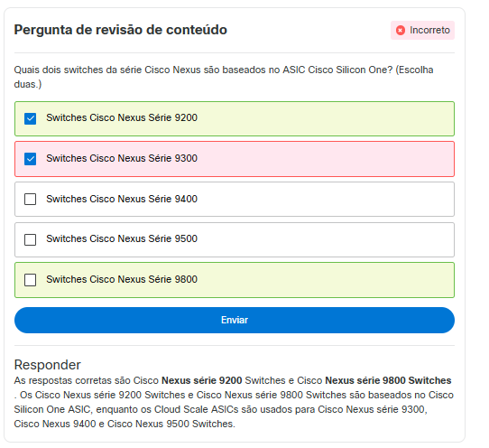

Resumo

Ao refletir sobre este treinamento, considere o potencial transformador da transição de InfiniBand para Ethernet. Organizações que fizeram essa transição experimentaram maior flexibilidade de rede e alto desempenho sustentado, ressaltando o valor do conhecimento que você adquiriu.

Munido desse conhecimento, você está agora bem preparado para gerenciar e otimizar sua infraestrutura de rede. Sua compreensão do processo de transição InfiniBand para Ethernet e dos recursos dos switches Cisco Nexus Série 9000 o posiciona para oferecer suporte e aprimorar com eficácia as cargas de trabalho de IA/ML em sua organização.

Agora que você concluiu o treinamento, reflita sobre as seguintes perguntas:

* Como a transição do InfiniBand para Ethernet melhorará a flexibilidade e o desempenho da sua rede?
* Quais recursos específicos dos switches Cisco Nexus série 9000 você usará para otimizar suas implantações de IA/ML?

Ao integrar esses insights à sua prática profissional, você pode impulsionar inovação e eficiência, além de impactar significativamente sua área.